Урок математики
в 6 классе
«Анализ данных. Диаграммы»

Учитель высшей категории – Рупуцис Елена Геннадьевна

Сертоловская средняя общеобразовательная школа №1
Ленинградская обл, Всеволожский район.

Тема: «Анализ данных. Диаграммы»

Тип урока: урок ознакомления с новым материалом.

Цели урока: знакомство учащихся с наукой «Статистика», различными видами таблиц;
ввести понятие диаграммы, показать примеры диаграмм; познакомиться с принципом построения круговых и столбчатых диаграмм; отрабатывать умение строить диаграммы; повторить задачи на проценты;
развивать коммуникативные навыки, внимание, интерес к предмету.
Планируемые результаты:
Личностные воспитание чувства само- и взаимоуважения; развитие сотрудничества при работе в группах; воспитание интереса к математике как науки;
Метапредметные развитие речи; формирование умений сравнивать, обобщать факты и понятия; развитие у учащихся самостоятельности, внимательности при поиске ошибок;
Предметные развитие умений работать с учебником, чертежными инструментами, овладение навыками построения круговых и столбчатых диаграмм, вычислительными навыками.
Используемые технологии: развивающее обучение, групповая форма работы, элементы исследовательской деятельности, ИКТ.

Учебно-методическое обеспечение:1) Математика 5-6 классы: учебник для общеобразовательных учреждений, авт. Н.Я. Виленкин, В. И. Жохов, А. С. Чесноков, С. И. Шварцбурд.-Москва Мнемозина, 2013г.
2)Е. А. Бунимович, В. А. Булычев «Вероятность и статистика в курсе математики общеобразовательной школы»- Москва,”Педагогический университет” Первое сентября”, 2006 г.

Подготовительная работа . Заранее проведен опрос среди учащихся 6А класса по темам «Какой школьный предмет кажется наиболее интересным», «Сколько времени вы проводите у компьютера», « Сколько времени вы проводите за домашними заданиями», «Довольны ли вы питанием в школьной столовой», «Палитра интересов учащихся 6А класса». Данные опроса сведены в таблицы, подготовлены презентации.

Оборудование и материалы для урока: компьютер, мультимедийный проектор, экран, циркуль, транспортир, карточки с таблицами.

Ход урока.
I. Организационный момент. Учащиеся рассаживаются в группы по 4-5 человек
II. Устно.

Учитель: ребята, сегодня на уроке вы узнаете о науке, название которой прочитаете, если правильно решите задачи и заполните таблицу. Сл.2

- За контрольную работу по математике оценку 5 получили 12 шестиклассников, что составляет 30% всех учеников. Сколько учеников в классе? Т
- Из ружья сделано 50 выстрелов. При этом 5 пуль пролетели мимо цели. Определите процент попаданий. К
- Из молока получается 10% творога. Сколько творога получится из
32,8 кг молока? А
- Найдите весь путь, если 8% пути составляют 48 км. И
- Фрекен Бок испекла 80 пирожков и Карлсон тут же съел 10 пирожков. Сколько процентов всех пирожков съел Карлсон? С

12,5 | 40 | 3,28 | 40 | 600 | 12,5 | 40 | 600 | 90 | 3,28
С | Т | А | Т | И | С | Т | И | К | А

III.Сообщение темы. Учитель: правильно, ребята, это СТАТИСТИКА. Сегодня вы узнаете, чем занимается статистика. Узнаете, что такое диаграммы, рассмотрите разные виды диаграмм. Будете сами учиться строить круговые и столбчатые диаграммы. Давайте запишем в тетрадь тему урока” Анализ данных. Диаграммы”.

IV Изучение нового

1)Беседа учителя Сл.3
“Статистика знает все”,-утверждали Ильф и Петров в своем знаменитом романе”12 стульев” и продолжали:” Известно, сколько какой пищи съедает в среднем гражданин республики…Известно, сколько в стране охотников, балерин…станков, велосипедов, памятников, маяков и швейных машинок…Как много жизни ,полной пыла, страстей и мысли глядит на нас со статистических таблиц!..” Это ироничное описание дает довольно точное представление о СТАТИСТИКЕ( от лат.status-состояние)-науке, изучающей, обрабатывающей и анализирующей количественные данные о самых разнообразных массовых явлениях в жизни.
Сл.4-5 Статистика бывает экономическая(цена, спрос, предложение), медицинская(эффективность лекарств, прогноз эпидемий, количество заболевших), демографическая(численность, состав населения), метеорологическая и т. д.
В XX веке появилась математическая статистика, основанная на законах теории вероятности.
Сл.6 Задачи, которые решает статистика 1) получение информации( опросники, анкетирование населения); 2)обработка( подсчет); 3) анализ(таблицы, диаграммы); 4) публикации( СМИ, телевидение).

Сл.7-8 Статистических данных нужно много. Чтобы не утонуть в этом море цифр, их представляют в удобном для человека виде – таблицы.

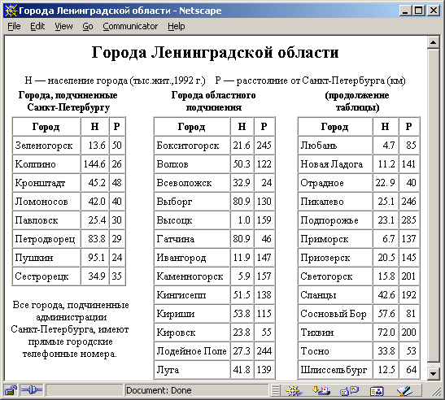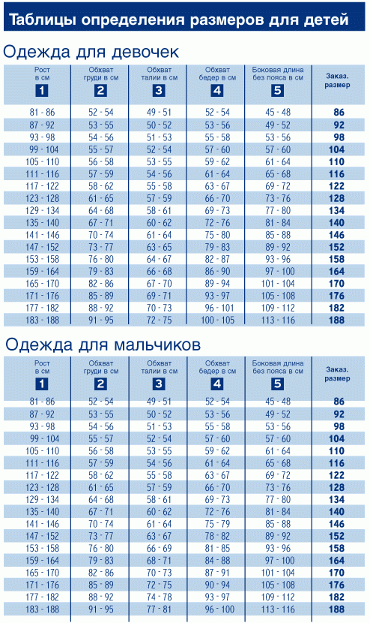

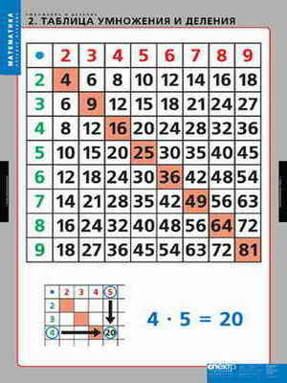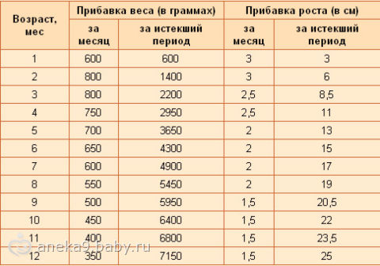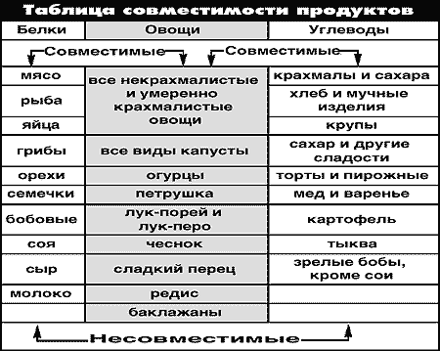
Примеры таблиц: таблица умножения, веса и роста младенцев, совместимости продуктов, численности населения городов Ленинградской области, определения размеров одежды для детей.
2) Ребята, готовясь к этому уроку, вы проводили опрос учащихся. Напомните темы и кого вы опрашивали.
Далее выступления учеников и показ презентаций подготовленных к уроку таблиц
Cл.9-12
I.Наиболее интересный школьный предмет среди учащихся 6А класса

Название предмета | Количество учеников, выбравших предмет
Русский язык | 1
Литература | 1
Математика | 10
История | 2
Английский язык | 7
География | 2
Физкультура | 3

II. Сколько времени ученики 6А проводят за компьютером

Количество минут | 0-15 | 15-30 | 30-60 | 60-120 | Больше 120 мин
Количество человек | 4 | 2 | 6 | 6 | 8

III. Сколько времени занимает выполнение Д/З

Количество минут | 30-60 | 60-120 | 120-180 | Больше 180 мин
Количество человек | 9 | 11 | 5 | 1

IV. Наиболее популярное блюдо школьной столовой( по пятибалльной шкале)

 | Оценка5 | Оценка4 | Оценка3 | Оценка2 | Оценка1
Котлета | 16 | 4 | 2 | 1 | 3
Отбивная | 10 | 4 | 9 | 2 | 1
Макароны | 3 | 8 | 7 | 4 | 3
Пюре | 12 | 5 | 3 | 3 | 3
Салаты | 10 | 5 | 4 | 6 | 1
Выпечка | 12 | 7 | 7 | 0 | 0

3)Учитель. Итак, мы убедились, что таблицы позволяют представить статистическую информацию в более удобной для восприятия форме. Еще более удобный способ представления информации - графический.
Давайте посмотрим на рисунки, построенные по таблице “Палитра интересов учащихся 6А класса”.Эти рисунки называются диаграммами.

Сл.13-16

“Палитра интересов учащихся 6А класса”

Название интересов | Количество человек
математика и техника | 5
гуманитарная сфера | 4
художественная деятельность | 4
физкультура и спорт | 9
коммуникативные интересы | 3
природа и естествознание | 4
домашние обязанности | 1

Для построения этой диаграммы мы

1) разделим 360^{о} на общее число опрошенных-30
360^{о}:30=12 ^{о} -градусная мера кругового сектора, соответствующая одному учащемуся

2) затем последовательно умножаем 12 ^{о} на количество учащихся, вошедших в то или иное наименование палитры интересов

12 ^{о} х 5=60 ^{о} -сектор, образованный этим углом, соответствует учащимся, выбравших математику и технику

12 ^{о} х 4=48 ^{о} -учащиеся, выбравшие гуманитарную, художественную сферы, а так же природу и естествознание

12 ^{о} х 9=108 ^{о} - физкультура и спорт

12 ^{о} х 3=36 ^{о} - коммуникативные интересы

12 ^{о} х 1=12 ^{о} -домашние обязанности

3) Затем круг делим на полученные сектора, подписываем данные

По оси Оу откладываем количество учащихся, масштаб выбираем сами. Высота каждого столбика соответствует количеству учащихся. По оси Ох подписываем название сфер интересов.

Диаграмма рассеивания. Сл.17-18
Для выявления связи между величинами применяются диаграммы рассеивания.
В таблице приведены данные о весе и росте 12 девушек

Рост, см | 165 | 177 | 161 | 162 | 170 | 176 | 177 | 164 | 166 | 161 | 169 | 159 | Х
Вес, кг | 53 | 67 | 45 | 53 | 60 | 62 | 58 | 60 | 62 | 55 | 55 | 49 | У
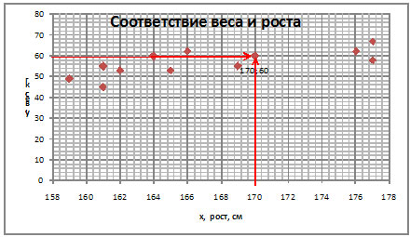

Для построения этой диаграммы нужно в системе координат поставить точки, абсциссы которых – рост, а ординаты – вес.

V. Физкультминутка
VI. Закрепление изученного материала

Учитель: ребята, а сейчас я вам предлагаю поработать в группах и построить диаграммы по таблицам, которые приготовили ваши одноклассники.

Каждая группа получает карточку с таблицей. Ребята строят круговую и столбчатую диаграммы по каждой таблице После выполнения задания группы меняются карточками. Круговую диаграмму строят с помощью циркуля и транспортира.

Принцип работы в группах хорошо известен ученикам. В каждой группе есть консультант, который окажет помощь менее подготовленным ребятам.

Решения.

По таблице ”Наиболее популярные блюда в школьной столовой” целесообразно взять сводные данные первого столбца - количество человек, поставивших оценку 5

IV.Наиболее популярные блюда в школьной столовой

Готовые задания сдаются учителю.

VII. Итоги урока.

- Что изучает статистика?
- Какие виды диаграмм вы знаете?
- Где используются диаграммы?
- Предложите свои вопросы для исследования.
- Что понравилось?

VIII. Домашнее задание.

- Построить диаграммы своих оценок за I и II триместры
- В справочной литературе, интернете найти виды диаграмм, которые не рассматривали на уроке и принести их в класс.

